ПРОФЕССИОНАЛЬНАЯ ПОДГОТОВКА И ПЕРЕПОДГОТОВКА «Электромонтёр по обслуживанию электроустановок» Код 19850
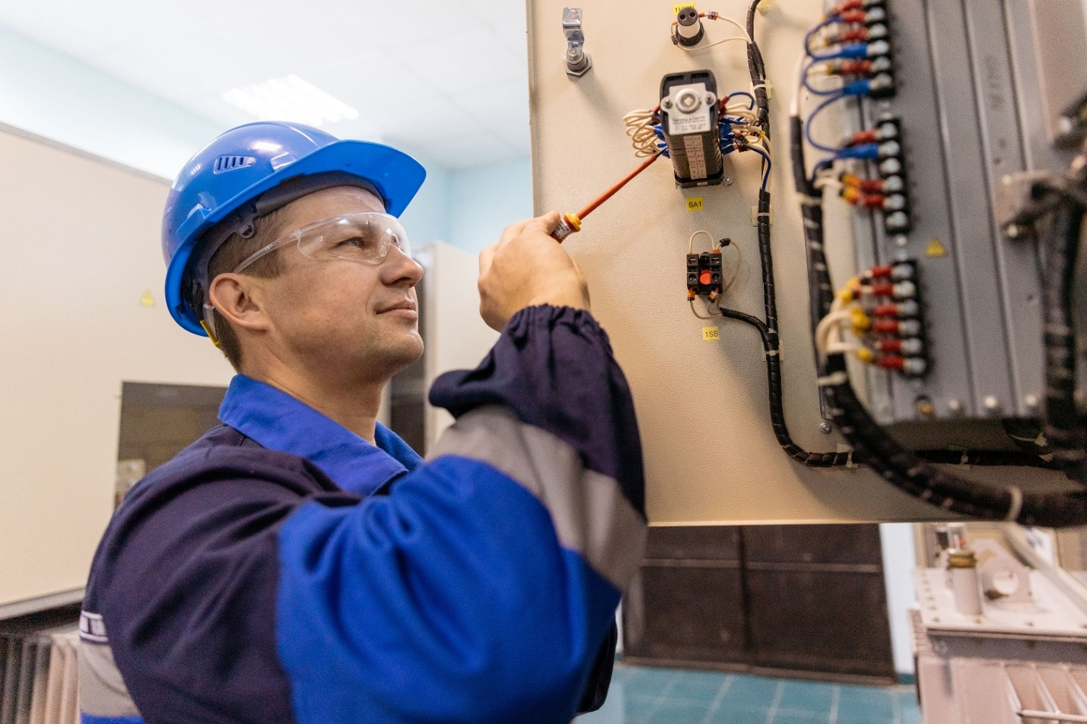
Характеристика работ. Участие в текущем обслуживании электроустановок, двигателей разных типов, генераторов, аккумуляторов, зарядно-разрядных и силовых щитов, выпрямителей. Наблюдение за показаниями приборов. Определение по отдельным признакам и показаниям приборов неполадок в работе оборудования. Устранение несложных повреждений в двигателях. Частичная разборка и чистка отдельных узлов оборудования. Выполнение работ по монтажу электроосвещения. Ведение технической документации по выполняемой работе.
Должен знать: элементарные сведения по электротехнике и теплотехнике; принципы работы двигателей, генераторов, аккумуляторов, выпрямителей, силовых и зарядно-разрядных щитов; устройство и назначение измерительных приборов; режимы работы аккумуляторных батарей; правила технической эксплуатации обслуживаемых электроустановок.
 | Подготовка | Переподготовка
Количество часов (Всего): | 320 часов | 280 часов
- теоретическое обучение | 160 часов | 120 часов
- производственное обучение | 160 часов | 160 часов
Форма обучения | очная, очно-заочная | очная, очно-заочная
Квалификационный экзамен | 4 часа | 4 часа
Стоимость обучения | 24000 руб. | 18000 руб.

УЧЕБНЫЙ ПЛАН
профессиональной подготовки рабочих по профессии:
«Электромонтер по обслуживанию электроустановок», код 19850
№ п/п | Наименование предметов | Кол-во  часов
 | 1. Общепрофессиональный цикл. | 156
1. | Трудовое законодательство
2. | Чтение чертежей и электрических схем.
3. | Электротехника.
4. | Измерения электрических величин, температуры и давления, учет электроэнергии. Метрологическое обеспечение измерений.
5. | Материаловедение.
6. | Охрана труда.
7. | Правила по охране труда при эксплуатации электроустановок.
8. | Организация работ под наведенным напряжением.
9. | Правила по охране труда при работе с инструментом и приспособлениями.
10. | Правила по охране труда при работе на высоте.
11. | Оказание первой помощи.
12. | Пожарная безопасность.
 | 2. Профессиональный цикл.
1. | Цифровизация электросетевого комплекса.
2. | Распределительные устройства и линейные сооружения.
3. | Защита от перенапряжений и заземляющие устройства распредсетей.
4. | Заземление и защитные меры электробезопасности.
5. | Релейная защита и автоматика.
6. | Оперативные переключения и оперативные переговоры.
7. | Тренажерная подготовка на тренажере TWR -12.
8. | Характерные неисправности и повреждения в электрических установках. Ликвидация технологических нарушений.
9. | Самоподготовка на ПЭВМ.
10. | Выходной контроль
 | И Т О Г О: | 160
 | Квалификационный экзамен | 4
 | Производственная практика. | 160
 | ВСЕГО: | 320

